MODUL PEMBELAJARAN

Pembuatan Game 2D Menggunakan VB.NET

**Modul Pembelajaran I**

**Persiapan Software atau Hardware yang dibutuhkan**

Pada modul pertama ini membahas tentang perangkat lunak (software) atau perangkat keras (hardware) yang dibutuhkan dalam perancangan game 2D ini. Beberapa dari software yang dibutuhkan ini merupakan aplikasi yang bersifat gratis dan ada yang diharuskan untuk membayar, namun ada beberapa aplikasi alternatif yang mempunyai fungsi serupa.

Software yang dibutuhkan:

* Microsoft Visual Studio 2019
* Adobe Photoshop atau aplikasi yang serupa seperti GIMP atau yang lainnya

Spesifikasi PC/Laptop yang dibutuhkan:

* Processor dengan kecepatan 1.8 GHz atau lebih
* 2GB RAM
* Harddisk dengan free space 20-50GB
* Video card dengan display minimum 1366 x 768 (720p) atau lebih
* OS Windows 7 atau Windows 10 64bit

**Modul Pembelajaran II**

**Installasi Microsoft Visual Studio**

Pada modul kedua ini akan membahas tentang cara instalasi atau pemasangan Microsoft Visual Studio.

1. Kunjungi situs ini <https://visualstudio.microsoft.com/downloads/> pada browser anda
2. Anda akan menemukan halaman seperti gambar dibawah ini

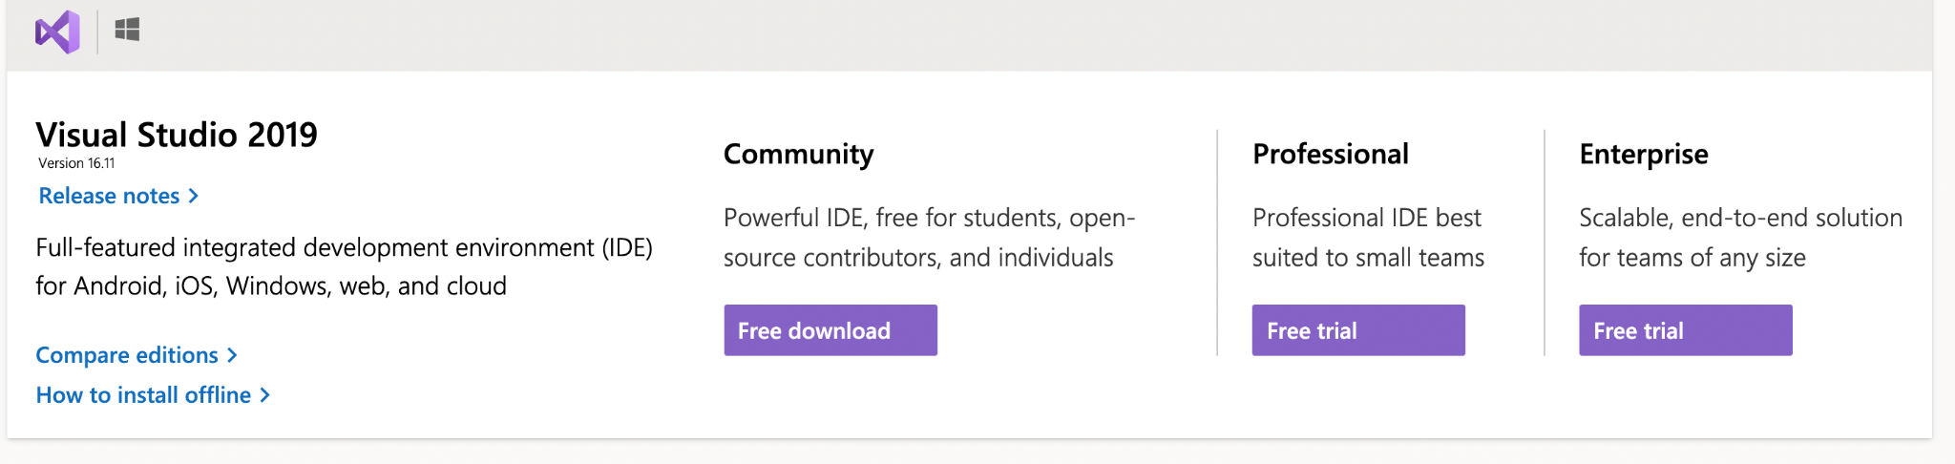

1. Silahkan tekan tombol yang bertulisan *“Free Download”* yang terdapat pada tab *Community*

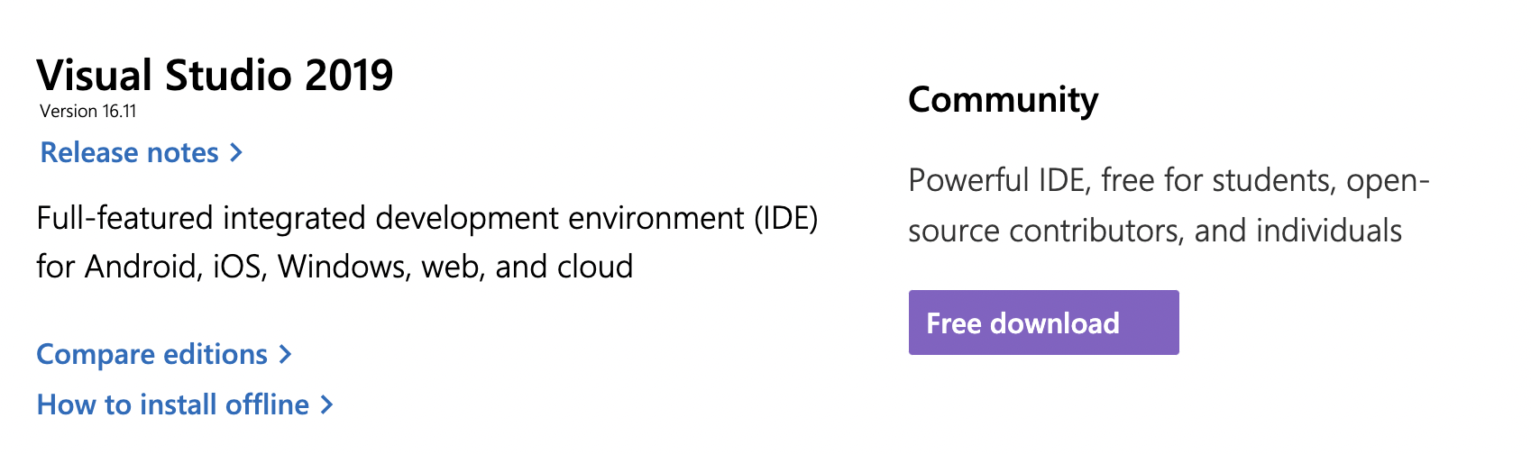

1. Setelah selesai, open file yang sudah selesai didownload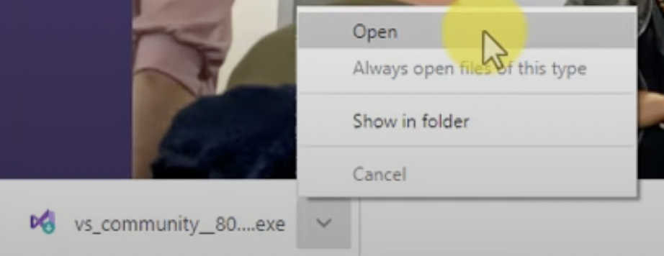
2. Silahkan samakan pilihan dengan gambar di bawah 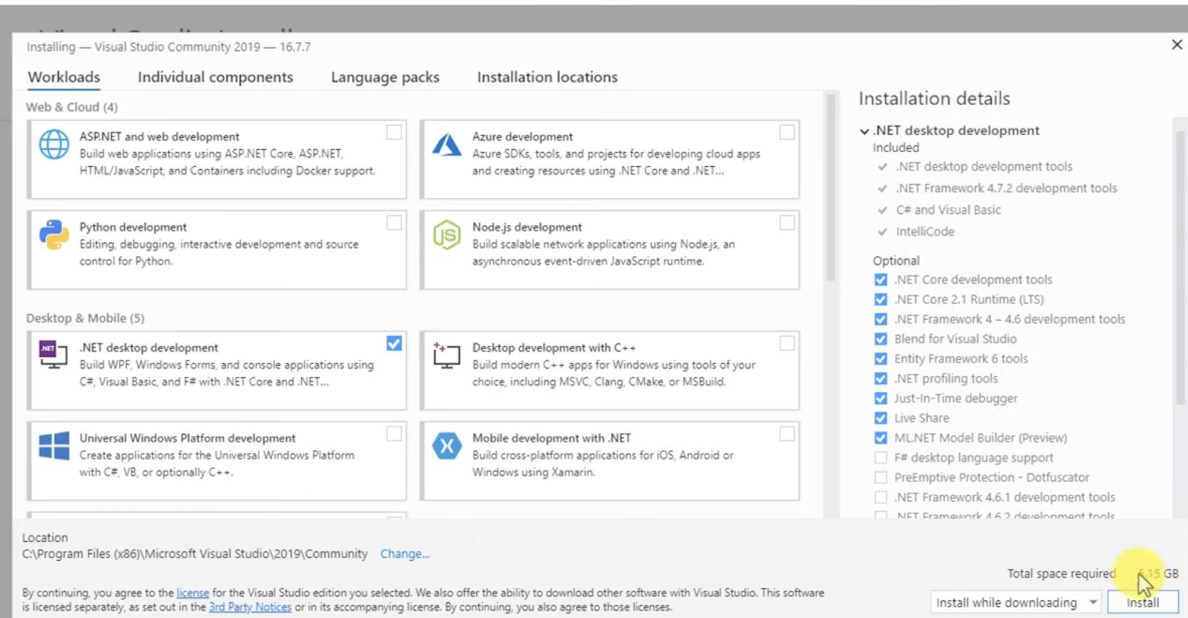
3. Silahkan tunggu download sampai selesai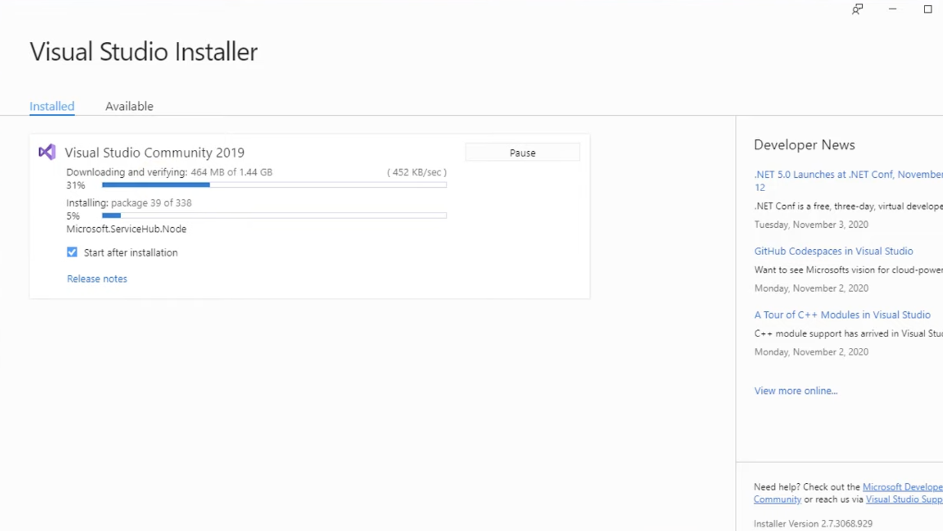
4. Setelah download selesai, anda dapat menggunakan Microsoft Visual Studio

**Modul Pembelajaran III**

**Penggunaan dan Pengenalan Dasar Microsoft Visual Studio**

Visual Basic adalah salah satu development tools untuk membangun aplikasi dalam sistem operasi Windows. Dalam pengembangan aplikasi, Visual Basic menggunakan pendekatan Visual untuk merancang user interface dalam bentuk form, sedangkan untuk kodingnya menggunakan dialek bahasa Basic yang cenderung mudah dipelajari. Visual Basic telah menjadi tools yang terkenal bagi para pemula maupun para developer. Visual Basic adalah bahasa pemrograman berbasis Microsoft Windows yang merupakan Object Oriented Programming (OOP), yaitu pemrograman berorientasi objek, Visual Basic menyediakan objek-objek yang sangat kuat, berguna dan mudah. Dalam lingkungan Windows, User-interface sangat memegang peranan penting, karena dalam pemakaian aplikasi yang kita buat, pemakai senantiasa berinteraksi dengan User-interface tanpa menyadari bahwa dibelakangnya berjalan instruksi-instruksi program yang mendukung tampilan dan proses yang dilakukan.

Pada pemrograman Visual, pengembangan aplikasi dimulai dengan pembentukkan user interface, kemudian mengatur properti dari objek-objek yang digunakan dalam user interface, dan baru dilakukan penulisan kode program untuk menangani kejadian-kejadian (event). Tahap pengembangan aplikasi demikian dikenal dengan istilah pengembangan aplikasi dengan pendekatan Bottom Up.

Ada beberapa hal yang harus dipahami dalam mempelajari Visual Basic :

1. Objek  
   Sering disebut entity adalah sesuatu yang bisa dibedakan dengan lainnya. Pada dasarnya seluruh benda didunia ini bisa dikatakan sebagai objek, contoh : mobil, komputer, radio, dan lain-lain. Dalam Visual Basic, objek-objek yang dimaksud disebut kontrol. Jenis-jenis control antara lain; Label, Text Box, Combo Box, List Box, dan masih banyak lagi
2. Properti  
   Sering disebut atribut, adalah ciri-ciri yang menggambarkan uatu objek. Misalnya disebut objek mobil jika mempunyai ban, spion, rem, dan lain-lain
3. Event  
   Suatu kejadian yang menimpa objek. Bagaimana jika mobil didorong, ditabrak, dicat, dan sebagainya
4. Metode  
   Kemampuan yang dimiliki oleh suatu objek. Contohnya jika mobil berbelok, mundur, maju.

**Apa Itu VB.NET ?**

VB.NET adalah salah satu bahasa pemrograman Komputer Tingkat Tinggi. Bahasa Pemrograman adalah perintah-perintah yang dimengerti oleh komputer untuk melakukan tugas-tugas tertentu. Bahasa pemrograman VB.NET dikembangkan oleh Microsoft, merupakan salah satu bahasa pemrograman yang berorientasi pada objek (OOP). Kata “Visual” menunjukkan cara yang digunakan untuk membuat Graphical User Interface (GUI). Dengan cara ini, kita tidak perlu lagi menuliskan instruksi pemrograman dalam kode-kode baris hanya untuk membuat sebuah desain Form/Aplikasi. Tetapi dengan sangat mudah yakni kita cukup melakukan drag and drop objek-objek yang akan kita gunakan. VB.NET dapat kita jadikan alat bantu untuk membuat berbagai macam program computer. Aplikasi VB.NET hanya dapat dijalankan pada system Operasi Windows.

**Pemanfaatan Aplikasi VB.NET**

Aplikasi yang dapat dihasilkan dengan bahasa pemrograman VB.NET antara lain:

1. Sistem Aplikasi Bisnis
2. Software Aplikasi SMS
3. Software Aplikasi Chatting
4. Permainan (Game)
5. Dan lain-lain

**Membuat Project Baru di Visual Studio**

1. Jalankan Visual Studio
2. Pada bagian start page pilih *‘Create a new project’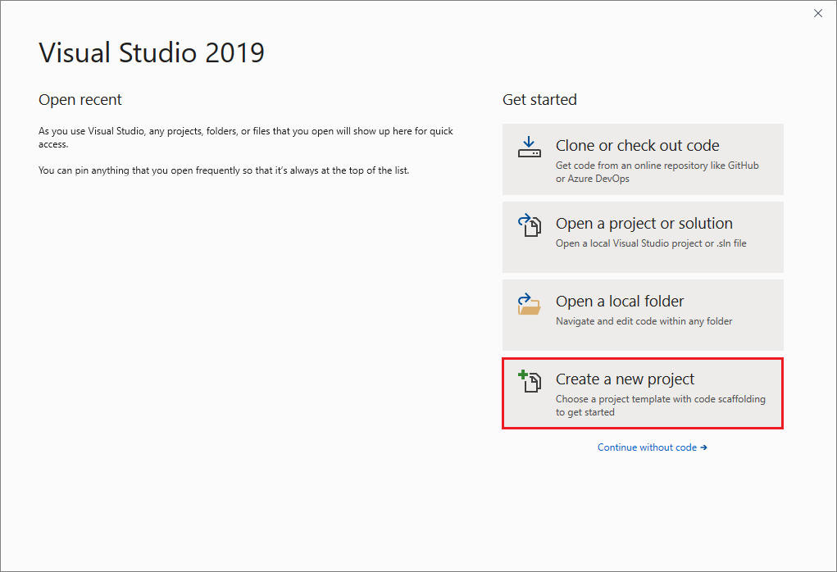*
3. Pada bagian New Project pilih bahasa Visual Basic
4. Sesuaikan nama project dengan yang diinginkan
5. Klik OK

|  |  |  |
| --- | --- | --- |
| **No** | **Bagian** | **Penjelasan** |
| 1 | Menu Bar | Menu Standar Visual Basic, terdiri dari 11 menu utama yakni File Edit, View, Project, Build, Debug, Team, Data, Tools, Architecture, Test, Analyze, Window dan Help |
| 2 | Toolbox | Jendela yang berfungsi menampung control standar |
| 3 | Form Design | Lembar form yang digunakan untuk mendesain tampilan aplikasi secara visual dengan memasukan control yang ada dalam toolbox |
| 4 | Solution Explorer | Jendela yang digunakan untuk mengolah file dan project, seperti form, class dan objek lainnya. Di dalam solution explorer kita dapat mengatur tampilan secara desain (view designer) maupun secara code (view code) |
| 5 | Properties | Jendela yang berfungsi untuk mengatur nilai properties dari masing-masing control/komponen yang dimasukan ke dalam form |